Bundesregierung: "Keine gesicherten Erkenntnisse zu Absturzursache von MH17"
8.09.2014 • 13:15 Uhr

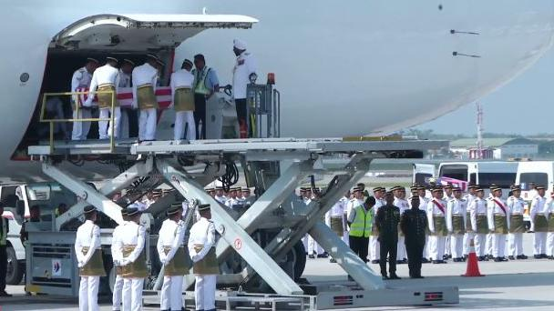

Heimführung von Opfern des Flugs MH17
AddThis Sharing Buttons
Share to FacebookShare to TwitterShare to RedditShare to StumbleUponShare to Google+Share to Tumblr
Anfrage der LINKEN legt offen, dass die Bundesregierung über Informationen zu Radaraufzeichnung, Funkverkehr sowie Radarsignalen von Flugabwehrsystemen im Absturzgebiet von Flug MH17 verfügt. Grundlage sind Daten, die von NATO Awacs-Flugzeugen und US-Spionagesatelliten erfasst wurden. Bundesregierung stuft aber Teile der Information als „geheim“ ein. Gleichzeitig gesteht sie ein, dass sich "keine gesicherten Erkenntnisse auf etwaige Einsätze von Flugabwehrlenkflugkörpern“ ableiten lassen.
Awacs-Flugzeuge, erfassten nach Aussagen der Bundesregierung Radarsignale eines Flugabwehrsystems sowie ein weiteres nicht zuzuordnendes Radarsignal. Das Flugabwehrsystem wurde automatisch “als Surface to Air-Missile SA-3 klassifiziert“. Dies gilt als "ein in der gesamten Region routinemäßig erfasstes Signal." SA-3 ist ein radargestütztes Flugabwehrraketensystem, das bereits in den 1960er Jahren in der Sowjetunion im Dienst gestellt wurde. Es kann Ziele in einer Höhe von bis zu 18.000 Metern bekämpfen. Flug MH 17 soll zum Zeitpunkt des Absturzes, dessen Gründe immer noch nicht geklärt sind, sich in einer Flughöhe von rund 10.000 Metern befunden haben.
Auf die Frage der Linksfraktion, was die Bundesregierung über Aktivitäten von Raketenstellungen am Tag des Absturzes weiß, gesteht diese ein, dass sich "keine gesicherten Erkenntnisse auf etwaige Einsätze von Flugabwehrlenkflugkörpern gegen das Luftfahrzeug (MH17) ableiten" ließen. Diese Aussage ist insoweit brisant, als dass die von der EU gegen Russland verhängten Wirtschaftssanktionen vor allem auf dem Vorwurf beruhten, dass Russland direkt für den Abschuss der Boeing verantwortlich sei.
Die Bundesregierung gesteht im Rahmen der parlamentarischen Anfrage ebenso ein, dass die NATO Awacs-Aufklärungsflugzeuge, die sich zum Zeitpunkt des mutmaßlichen Abschusses über Polen und Rumänien Überwachungseinsätze flogen, die Boeing 777 der Malaysia Airlines per Radar erfasst hatten. Allerdings hätte sich der Kontakt um 14.52 Uhr (MEZ) verloren - "mit Verlassen der MH17 aus dem Aufklärungsbereich der Awacs-Luftfahrzeuge". Der Absturz des Passagierflugzeugs erfolgte zirka 30 Minuten später.
Gefragt, welche Informationen US-Aufklärungssatelliten zum Absturz von MH17 geliefert hätten, antwortet die Bundesregierung, eine Beantwortung sei aus geheimdienstlichen Gründen nicht möglich. Die Stellungnahme werde in diesem Punkt als "geheim" eingestuft und bei der Geheimschutzstelle des Bundestages hinterlegt, so die Bundesregierung. Die Geheimschutzstelle ist zumindest für Bundestagsabgeordnete zugänglich.
Ausweichend antwortet die Bundesregierung auch auf die Nachfrage, welche Funksprüche im Zusammenhang mit der Flugkatastrophe abgehört worden seien. "Etwaige Auskünfte zum Inhalt möglicher Aufzeichnungen können nur von der niederländischen Flugunfalluntersuchungsbehörde erteilt werden", heißt es unter Verweis auf die Chicagoer Konvention. Diese Vorschriften der Internationalen Zivilluftfahrtorganisation (ICAO) schreibt vor, dass die Veröffentlichung solcher Informationen in den Händen der federführenden Flugunfalluntersuchungsbehörde liegt.
Im Fall von MH17 werden die Untersuchungen von der niederländischen Flugunfallbehörde geleitet, die für morgen, den 9. September, einen ersten Zwischenbericht zum Absturz der Boeing veröffentlichen will.
Für die Linksfraktion wird durch die Antwort der Bundesregierung vor allem deutlich, dass diese zur Zeit die Ursache für den MH17 Absturz nicht klar benennen kann. Dr. Alexander Neu, Obmann für DIE LINKE im Verteidigungsausschuss: "Es findet somit eine Schuldzuweisung auf der Grundlage wilder Spekulationen, von Wunschdenken und vor allem aufgrund politischer Interessen gegenüber Russland statt."
Von allen anderen im Bundestag vertretenen Parteien liegen noch keine Stellungnahmen vor.

